Зелені технології в Україні

«Зелені технології» – це інноваційне та екологічно безпечне виробництво, що основане на принципах стійкого розвитку, повторному використанні сировини та економії природних ресурсів. Людство знаходиться зараз на такому етапі розвитку, що нам вкрай необхідно діяти раціонально і у нас є всі можливості жити у гармонії з природою. Отже, «зелені технології» знайшли своє застосування у будь-яких напрямах людської діяльності і стрімко розвиваються. Вони охоплюють майже всі галузі господарства і затребувані як у домівках так і на великих промислових об’єктах (розумний будинок, електромобілі, біологічні батарейки, альтернативні джерела енергії, сорбенти, «зелений» менеджмент, вторинна сировина та багато іншого). Головною метою таких технологій є зниження негативного впливу на навколишнє середовище, що потребує нового погляду на господарську діяльність та спеціального підготування кадрів для успішного впровадження і розвитку цього напряму.
Про необхідність альтернативної енергетики, чи то екологічного будівництва, чи то утилізації та перероблення неорганічних відходів, або ж просто здорового харчування, останнім часом зайвий раз нагадувати не треба. Більш того, вже давно існують «зелені технології», за допомогою яких можна кардинально змінити людське уявлення про цивілізований світ. Існує велика кількість вже запатентованих ідей екологічного бізнесу, котрі щороку поширюються земною кулею. При цьому альтернативність подібних проектів полягає не лише в їх екологічній, але і в економічній складовій. Таким чином, висновок одностайний: якщо у світового, та зокрема українського бізнесу і є перспективне майбутнє, то це майбутнє – за екологічним бізнесом. Нижче наведені технології, які потребують обов’язкового впровадження в Україні, вони є перспективними, вигідними і вкрай необхідними.
Сміттю – друге життя
Сучасний світ абсолютно неможливо уявити без відходів життєдіяльності. Будь то відходи побутові, промислові, харчові, органічні чи неорганічні, але з кожним днем їх кількість лише зростає, і стає зрозумілим, що постійно їх накопичувати ми не зможемо.
Ще кілька десятиліть тому з’явилися перші ідеї щодо нешкідливої утилізації, або ж перероблення промислових відходів та побутового сміття. На сьогодні у світі успішно функціонують підприємства, котрі займаються тим, що переробляють кінцеві компоненти промислової діяльності для повторного їх використання.
Згідно оцінок експертів в середньому людина, що мешкає у місті, за рік виробляє близько 250 кг побутових відходів. З них 50% – це різноманітні полімерні матеріали, 25% – харчові відходи, 5–10% – паперові вироби, інше сміття приходиться на вироби з текстилю, металу, гуми, скла тощо. Одними із найнебезпечніших видів побутового сміття є полімери та пластик, на повне природне розкладання яких потрібні тисячоліття.
Сьогодні класичною схемою перероблення відходів здебільшого є процес так званої рекультивації, коли смітники з часом засипаються землею. Такий підхід є абсолютно неекологічним, а більш того – небезпечним. Адже засипаний ґрунтом смітник є джерелом «смітникового газу», котрий викликає парниковий ефект, що шкодить оточуючому середовищу.
Ринок подібних послуг в Україні майже зовсім порожній. Подібні підприємства в нашій країні можна перерахувати на пальцях однієї руки, а ось самого сміття навпаки – дуже багато. Експерти цього ринку встановили, що витраченні на встановлення таких потужностей ресурси можна відшкодувати буквально за декілька місяців, і при цьому рентабельність таких проектів на самому початку буде складати від 20 до 55% відсотків. Окрім цього, перероблене сміття можна використовувати у видобутку альтернативних видів енергії. У деяких країнах вже зараз сміття переробляється на електроенергію або газ, яким згодом забезпечуються як окремі оселі так і цілі промислові комплекси.
Енергія ґрунту
Вже давно відомі методи отримання енергії через вітряні млини або сонячні батареї. Але ідея шістьох студентів Гарвардського університету про перетворення в електроенергію звичайного ґрунту заслуговує особливої уваги. Сама технологія досить проста: в землю встановлюється анод і катод, які між собою з’єднуються монтажною платою, котра заряджає заздалегідь встановлену батарею. Генерованої таким чином енергії вистачає на декілька годин потужного освітлення. З розрахунків студентів один кубічний метр ґрунту на виході здатен дати енергії, достатньої для роботи однієї стандартної світодіодної лампи. А мінімальної напруги такого видобутку вистачить для роботи мобільного телефону або радіоприймача.
Прісна вода
Окрім проблем енергетичного характеру, перед усім людством сьогодні стоїть і проблема забезпечення планети чистою прісною водою. Висновки вчених з цього приводу не дуже втішні: найближчими десятиліттями деякі окремі регіони світу можуть залишитися зовсім без води. Зокрема це стосується і нашої країни. Але і цій проблемі є гідне вирішення.
Вже сьогодні у виробництво запущено новий прилад, котрий конвертує звичайне повітря у чисту воду! Назва цього приладу – «WaterMill». Один такий прилад здатен перетворювати повітря на 12 літрів чистої природної води. Тобто цей прилад не лише конвертує, а ще і фільтрує вже здобуту воду.
Компанія-виробник цього приладу вже працює над проектом аналогічного пристрою, для значно більших об’ємів повітря, а отже і води на виході. Ще одним винаходом, здатним допомогти людству в отриманні води є знову ж таки повітряні млини, які перетворюють морську воду на прісну. Такі млини були винайдені та запроваджені у Національному університеті Нідерландів. Принцип роботи подібного млина полягає у використанні механічної сили вітру у процесі зворотного осмосу. І до речі, у порівнянні з системами класичного осмосу цей проект виявляється достатньо недорогим, чим викликає інтерес у багатьох країн Третього Світу, які мають морські кордони. Один такий млин здатен переробляти кількість води, котрої вистачить для 500 людей на день, а загальний резервуар одного такого млина вміщує об’єм води на 5 днів.
Апциклінг (Апсайклінг)
Сучасне людство важко уявити і без текстильної промисловості, у якій задіяні величезні ресурси зі всього світу. Щодня для створення нового одягу використовуються мільйони тон різноманітної сировини, більшість з якої не є 27 екологічною. Але і тут альтернатива знайдена. Подібно тому, як сміття отримує своє «друге життя», старий одяг так само можна перетворити на новий. У світі вже сьогодні існують невеликі підприємства, котрі займаються переробленням текстилю – апциклінгові компанії. Переваги такої діяльності для навколишнього середовища дуже вагомі. Замість того, щоб виробити нову синтетичну тканину, використовується вже існуюча тканина. Величезним плюсом апциклінгових компаній є їх доступність як для переробника, так і для замовника, адже перетворений одяг коштує значно менше від нового. У такому випадку задоволеними залишаються обидві сторони: виробники отримують постійних клієнтів та безкоштовну сировину для своєї діяльності, а споживачі – недорогий та переважно екологічний одяг. Таким чином старі светри, брюки, кофти тощо перетворюються на абсолютно нові шарфи, шапки, рукавиці.
Екологічне будівництво
Не менш актуальною темою є екологічне будівництво. Нині сучасні мегаполіси переповнені важкими для навколишнього середовища спорудами, які вже зведені і продовжують будуватися кожен день. Переважна більшість усіх сучасних будівельних матеріалів несуть у собі велику кількість небезпечних для людського здоров’я речовин. І знов таки, «зеленим технологіям» є що відповісти такій тенденції.
Так, наприклад, вже сьогодні користується великою популярністю так зване солом’яне будівництво. Ця технологія не є новою, а прийшла до нас ще з давніх часів. Солом’яне будівництво – це технологія, котра дійсно перевірена часом. Переваг цього виду будівництва безліч: від екологічності та дешевизни, і до простоти спорудження та мінімальних строків зведення. Щоправда, модернізована технологія солом’яного будівництва дещо відрізняється від традиційної технології будівництва з так званого саману (у народі – мазанки). Нині поширена технологія зведення споруд з так званих солом’яних блоків, за допомогою яких будуються житлові будинки до 5 поверхів. Технологія виробництва солом’яних блоків передбачає попередню заготовку житньої соломи під високим тиском. Сучасні будинки з солом’яних блоків ні за якими показниками не поступаються традиційним будинкам з цегли або дерева. Усі якості таких споруд (міцність, теплоізоляція, шумоізоляція, герметизація, пожежна безпека та інші) не тільки не поступаються традиційним будівельним матеріалам, а й багато у чому є кращими.
Аналізуючи альтернативне екологічне будівництво слід додати, що сьогодні винайдено інноваційну цеглу, котра виробляється на 75% з коров’ячого перегною. При цьому подібна цегла на 20% легша і на 25% міцніша від традиційної глиняної цегли.
Екологічна безпека подібних будівельних речовин – це головний пріоритет будівництва як з солом’яних блоків, так і з цегли з перегною. Адже по-перше, для видобутку таких будівельних матеріалів не потрібно рити глибокі котловани, а по-друге, цегла з перегною оброблюється не вуглекислим газом, а за допомогою біогазу.
Ще однією «цікавинкою» екологічного будівництва сміливо можна називати екологічний бетон. Він є не лише безпечним для навколишнього середовища, але є й корисним для нього. В основі виготовлення такого бетону полягає ідея очищення повітря від зайвого ультрафіолетового випромінювання. Принцип дії цього будівельного матеріалу полягає у тому, що він конвертує сонячне ультрафіолетове світло таким чином, що процес оксидлення на його поверхні прискорюється у багато разів та прискорює його на сусідніх спорудах. Схожий принцип дії використовується при роботі автомобільних каталічних конвекторів. Нині з такого бетону зведено 30-ти футові колони, які символізують міжнародний символ води і є частиною нового мосту через американську річку Міссісіпі [5]. «Зелені технології» В Україні хоча і не набули широкого розповсюдження, але вони поступово і впевнено входять в наше життя. Безліч вчених займаються розробленням технологій утилізації відходів, виготовлення енергоефективних матеріалів, нових методів ведення сільського господарства, пропонують нові підходи до використання природних ресурсів. Але найбільша увага наразі прикута до енергетичного сектору, який потребує модернізації та нових способів видобутку і використання енергії.
Відновлювана енергетика
Наразі підготований звіт про «Перехід України на відновлювану енергетику до 2050 року». У звіті представлено модель переходу України на 91% відновлюваних джерел енергії до 2050 року. Зокрема, потрібно досягти 11% «зеленої» енергії у кінцевому енергоспоживанні до 2020 року та 25% «чистої» енергії у загальному первинному енергоспоживанні до 2035 року. В Україні є всі можливості для досягнення поставленої мети. Це і значний ресурсний потенціал, і покращене регуляторне поле, і механізми стимулювання виробництва «чистої» енергії, і чимало нових законодавчих ініціатив. Крім цього, сьогодні провідні країни світу на власному прикладі доводять, що збільшувати використання відновлюваних джерел енергії цілком реально.
Українські влада, бізнес і суспільство наразі вельми зацікавлені альтернативною енергією. Користувачі звертають увагу на «зелені технології» з цілого ряду причин. Так, державі необхідно скорочувати залежність країни від газу і тому вона створює умови для переходу до відновлюваних джерел. Бізнес інвестує в будівництво сонячних електростанцій.
З одного боку, відомо, що чим більш сонячним є регіон, тим більше користі в ньому буде від встановлення сонячних панелей. Територія України не така вже сонячна, для цього типу «зеленої енергії» найкраще підходять південні регіони. З іншого боку, в більш північних Нідерландах з успіхом використовують сонячні панелі навіть уздовж трас. Тестування показало, що кілометр такої дороги в країні на півночі Європи може забезпечити річним запасом енергії 50 домогосподарств або 900 тис. км ходу електромобіля. У Польщі, яка розташована на північ від України, вже у 2015 році 12% енергії отримували від сонячних панелей.
Згідно оцінювання статистичної служби Європейського союзу Eurostat, Україна може виробляти до 74% енергії з поновлюваних джерел, де 5% - із сонячної. Таким чином, хоча інтерес до сонячних панелей зростає, це джерело енергії не є ключовим для країни. На рис. 1 показане розподілення поновлюваних джерел енергії згідно ефективності для України.
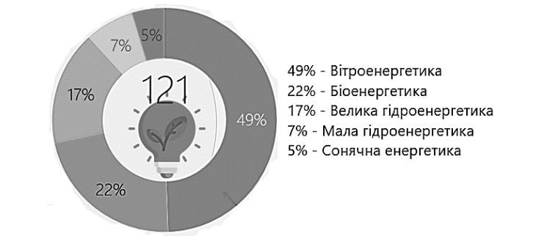
Рисунок 1 – Розподілення поновлюваних джерел енергії згідно ефективності для України за даними статистичної служби Eurostat
Згідно інтенсивності сонячного випромінювання Україна умовно поділяється на чотири зони. Сумарне середньорічне сонячне випромінювання у найбільш «похмурій» частині країни становить 1000 кВт.год/м2 (північ і центр), а в найбільш ясній – до 1350 кВт.год/м2 (Одеська область і Крим). Сонячна карта України наведена на рис. 2. Отже, Україна близька до Європи згідно сонячної активності, хоча дуже далека від самих сонячних регіонів.
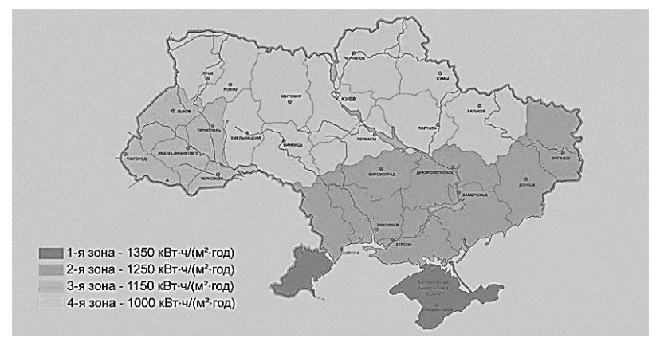
Рисунок 2 – Сонячна карта України Solar Soul
На зелені джерела енергії до цього моменту в Україні перейшло 2323 домогосподарства, з яких 1200 – лише у 2017 році. Загальна потужність встановлених нині панелей становить 37,1 мегават. За даними Zorlu Energy, в 2018 році вона досягне 600 мегават у нашій країні. Лідерами є далеко не найбільш сонячні регіони країни – Київ, Київська, Дніпропетровська та Тернопільська області (рис. 3).
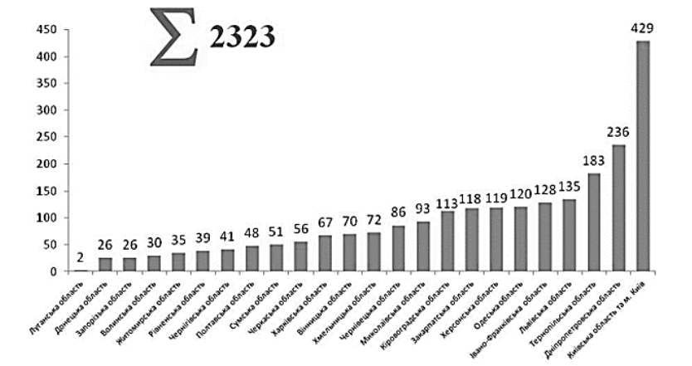
Рисунок 3 – Кількість сонячних енергосистем (СЕС) приватних домогосподарств станом на 01.10.2017 року
Як пояснюють у Держенергоефективності, попит на сонячні панелі обумовлено введенням зеленого тарифу в 2015 році, завдяки якому домогосподарства, які використовують сонячні установки потужністю до 30 кВт, можуть реалізовувати сонячну енергію за тарифом 18,09 євроцентів/кВт.год до 2030 року. Крім цього, є підтримка переходу на відновлювану енергію в регіонах: влада Львівської області відшкодовує 22% кредиту на панелі, Житомирської – 20% кредиту.
Український ринок сонячних панелей заповнений переважно китайськими брендами, що не дивно з урахуванням того, що в Азії розміщено значну частину світового виробництва електроніки, техніки тощо. Навіть європейські бренди часто виробляють в азіатських країнах.
Сонячні панелі поділяються на три типи: монокристалічні, полікристалічні (ті та інші кремнієвими), а також тонкоплівкові, але останні слабо поширені на ринку. Вважається, що вони поступаються монокристалічним. Монокристалічні коштують дорожче, їх ефективність і продуктивність вище, вони більше підходять в умовах дефіциту вільного простору. Але, на практиці це не завжди так – ефективність і вартість кожної конкретної панелі залежить від ціни виробника, а також від швидкості деградації. Крім цих технологій, у 31 виробництві сонячних панелей як напівпровідник використовують телурид кадмію, який, порівняно з полікристалічними панелями, дозволяє скоротити вартість. Такі панелі виготовляє американська компанія First Solar. Виробник обіцяє, що у причорноморському регіоні ефективність його панелей на 5–6% вище, ніж кремнієвих аналогів.
Особливо слід виділити український стартап Solar Gaps – жалюзі із сонячними панелями, на які варто звернути увагу жителям багатоповерхівок, у яких чисто фізично обмежені можливості розміщувати габаритні панелі. Їх розробив українець Євген Ерік. Згідно оцінок автора проекту, такі жалюзі в двокімнатній квартирі, вікна якої виходять на південь, здатні виробляти до 100– 150 кВт на місяць. При середньому споживанні домогосподарства від 100 до 250 кВт, вони закривають потребу в електроенергії якщо не повністю, то щонайменше істотно. Загалом у цьому напрямі рухаються й всі цивілізовані країни.
До десятки самих потужних електростанцій світу ввійшли наступні:
1. Сонячна ферма Топаз (Каліфорнія, США) – потужність 1,096 ГВт.
2. Сонячна електростанція Agua Caliente (Аризона США) – 626 ГВт.
3. Сонячна електростанція Mesquite (Аризона США) – 413 ГВт.
4. Каліфорнійська сонячна ферма (Каліфорнія США) – 399 ГВт.
5. Гідроенергетичний сонячний парк Хуанхе (Цинхай, Китай) – 317 ГВт.
6. Сонячна електростанція Каталіна (Каліфорнія, США) – 204 ГВт.
7. Сонячна ферма Xitieshan (Цинхай, Китай) – 150 ГВт.
8. Сонячний парк Нінся Qingyang (Нінся Китай) – 150 ГВт.
9. Сонячний парк (Перово, Крим) – 133 ГВт.
10. Північний проект Срібло (Невада США) – 122 ГВт.
Сонячні електростанції, які ще кілька років тому можна було зустріти лише на півдні країни, розповсюдились майже всіма регіонами. Чим більше сонця, тим цікавіший регіон для впровадження цього виду альтернативної енергетики, але важливими є також інші фактори – пропускна здатність енергомереж та політика місцевої влади. Наприклад, у 2017 році на другому місці згідно приросту СЕС опинилася Івано-Франківська область, при тому, що вона не має високих показників сонячної радіації. Об’єм потужностей Одеської області становить 241 МВт (пік запуску проектів припав на 2012–2013 роки). Вінницька область – 128 МВт. Херсонська область – 98 МВт. Окремо слід зазначити Чернабиль, де є багато планів для використання цієї території для розвитку сонячної енергетики. Тут можливо встановити станції потужністю близько 1200 МВт. Для реалізації проекту ведуть переговори з інвесторами, зокрема французькою компанією Engie SA, та готують проекти з модернізації інфраструктури і приєднання до енергомереж.
Отже, Україна повністю готова до впровадження «зелених технологій», які можуть бути запозичені з інших країн або розроблені безпосередньо вітчизняними вченими. Кожного року молоді науковці пропонують багато ідей, що стосуються перероблення відходів, нових поглядів на використання сировини, раціонального енергозбереження та багато інших. Кожного року відбувається слухання проектів конкурсу «Молоді вчені – Дніпропетровщині», де представлені найкращі сучасні наукові роботи, які не лише вражають своїми ідеями, але і адаптовані для впровадження на українському ринку. У подальших розділах можна більш детально ознайомитись з «зеленими» проектами, що стали переможцями конкурсу або потрапили до відбіркового туру.

